# РАБОЧАЯ ТЕТРАДЬ

для выполнения лабораторных работ

по дисциплине «Основы алгоритмизации и программирования» (Раздел 1)

для специальности

09.02.07«Информационные системы и программирование»

Студент 2 курса группы – 1-1П11

ФИО студента Бузмакова Александра Михайловича

Таблица оценок:

|  |  |  |  |  |
| --- | --- | --- | --- | --- |
| Дата проведения | № л.р. | Тема л.р. | Оценка | Подпись |
|  | 1 | Словесный способ записи алгоритмов, запись арифметических выражений на псевдокоде |  |  |
|  | 2 | Графический способ записи алгоритмов |  |  |
|  | 3 | Базовые алгоритмические структуры «Следование» и «Ветвление» |  |  |
|  | 4 | Базовая алгоритмическая структура «Цикл» |  |  |
|  | 5 | Построение алгоритмов решения задач с использованием массивов и подпрограмм |  |  |

.

Рабочая тетрадь для оформления лабораторных работ разработана на основе Федерального государственного образовательного стандарта (далее - ФГОС), рабочей программы и календарно-тематического плана по дисциплине «Основы алгоритмизации и программирования» по специальности 09.02.07 «Информационные системы и программирование».

# ПРАВИЛА ТЕХНИКИ БЕЗОПАСНОСТИ ПРИ ВЫПОЛНЕНИИ ЛАБОРАТОРНЫХ РАБОТ ПО ДИСЦИПЛИНЕ «ОСНОВЫ АЛГОРИТМИЗАЦИИ И ПРОГРАММИРОВАНИЯ»

К работе на ПК допускаются учащиеся, изучившие инструкцию по эксплуатации, настоящие правила по технике безопасной работы на ПК, а также прошедшие инструктаж по технике безопасности на рабочем месте.

Строго запрещается:

1. находиться во время перемены в компьютерном классе без разрешения преподавателя;
2. включать без разрешения оборудование;
3. трогать разъемы соединительных кабелей и проводов (возможно поражение электрическим током);
4. прикасаться к питающим проводам и устройствам заземления;
5. прикасаться к экрану и к тыльной стороне монитора, клавиатуры;
6. включать и выключать аппаратуру без указания преподавателя;
7. работать в верхней одежде и влажными руками;
8. прыгать, бегать (пылить);
9. класть диски, книги, тетради и другие предметы на монитор и клавиатуру;
10. устанавливать или копировать программы с дискет, дисков и флеш- носителей на компьютер, предварительно не проверив их антивирусом;
11. При появлении запаха гари немедленно прекратите работу, выключите аппаратуру и сообщите об этом преподавателю.

Во время работы:

1. строго выполняйте все указанные выше правила, а также текущие указания преподавателя;
2. следите за исправностью аппаратуры и немедленно прекращайте работу при появлении необычного звука или самопроизвольного отключения аппаратуры;
3. легко и быстро нажимайте на клавиши, не допуская резких ударов;
4. не пользуйтесь клавиатурой и мышью, если не включен компьютер;
5. работайте на клавиатуре чистыми руками;
6. никогда не пытайтесь самостоятельно устранить неисправность в работе аппаратуры;
7. не вставайте со своих рабочих мест, когда в кабинет входят посетители.

**ЛАБОРАТОРНАЯ РАБОТА №1**.

СЛОВЕСНЫЙ СПОСОБ ЗАПИСИ АЛГОРИТМОВ

ЗАПИСЬ АРИФМЕТИЧЕСКИХ ВЫРАЖЕНИЙ НА ПСЕВДОКОДЕ

Цель работы: изучить команды словесного способа записи алгоритмов, научиться использовать словесный способ для решения задач

# ЗАДАНИЕ 1

Дайте словесное описание алгоритма решения задачи: «Имеются четыре арбуза различной массы. Как, пользуясь чашечными весами без гирь, путём не более пяти взвешиваний расположить их по возрастанию веса?». Выполните проверку.

|  |  |
| --- | --- |
| 1. сравнить по весу a и b арбуз 2. сравнить по весу c и d арбуз 3. сравнить более тяжелый арбуз из первой пары с более тяжелым арбузом из второй пары — это позволит найти самый тяжелый арбуз 4. сравнить более легкий арбуз из первой пары с более лег­ким арбузом из второй пары — это позволит найти са­мый легкий арбуз 5. сравнить два оставшихся арбуза — в зависимости от ре­зультатов взвешивания они получат 2-е и 3-е места. | Проверка |
|  |

# ЗАДАНИЕ 2

Дайте словесное описание алгоритма решения задачи: «Какой четверти принадлежит т.М». Выполните проверку.

е

|  |  |
| --- | --- |
| 1. Если у точки обе координаты (x b y) положительны, то она принадлежит первой четверти. 2. Если координата x отрицательна, а y положительна, то точка находится во второй четверти. 3. Если обе координаты отрицательны, то точка принадлежит третьей координатной четверти. 4. Если x положительна, а y отрицательна, то точка находится в третьей четверти. | Проверка |
|  |

# ЗАДАНИЕ 3

Дайте словесное описание сложения двух обыкновенных дробей *а/b* и *c/d.* Выполните проверку.

|  |  |
| --- | --- |
| 1. Перемножаем знаменатели b и d, ставим его в знаменатель результата. 2. Умножаем a на d и c на b. 3. Полученные произведения складываем, сумма будет числителем результата. 4. Находим наибольший общий делитель числителя и знаменателя. 5. Делим на него числитель и знаменатель, сокращая тем самым дробь. | Проверка |
|  |

**ЗАДАНИЕ 4** Заполните таблицу «Стандартные функции псевдокода»:

|  |  |  |
| --- | --- | --- |
| **Математическая запись** | **Запись на псевдокоде** | **Результат** |
| корень квадратный из .... | x |  |
| модуль .... | |x| |  |
| десятичный логарифм .... | lg (x) |  |
| натуральный логарифм .... | ln (x) |  |
| экспонента .... | exp(x) |  |
| целая часть .... | [x] |  |
| целая часть от деления .... на .... | … // … |  |
| остаток от деления .... на .... | … % … |  |
| знак числа .... |  |  |
| синус .... | sin (x) |  |
| косинус .... | cos (x) |  |
| тангенс .... | tg (x) |  |

# ЗАДАНИЕ 5

Найдите ошибки в записях арифметических выражений на псевдокоде, исправьте их.

|  |  |  |
| --- | --- | --- |
|  | **ошибка** | **правильная запись** |
| 5x+1 | 5x | 5*x |
| a+sin x | Sin x | Sin (x) |
| b+cos**x**2 | cos**x**2 | Cos(x)**2 |
| ((a+b)/c**3 | c**3 | (c**3) |
| х2+у2 | х2+у2 | x**2+y**2 |
| *А*2\**В* |  | Sqrt(*А*2\**В*) |

# ЗАДАНИЕ 6

Запишите на псевдокоде выражения.

 **1. 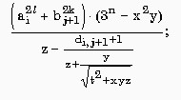 2.**

# ЛАБОРАТОРНАЯ РАБОТА №2

ГРАФИЧЕСКИЙ СПОСОБ ЗАПИСИ АЛГОРИТМОВ

Цель работы: изучить основные блочные символы, назначение блочных символов на примерах

Оборудование: персональный компьютер (монитор, системный блок, клавиатура, мышь), ОС Windows, Конструктор алгоритмов

Общие сведения:

Схема - наглядное графическое изображение алгоритма, когда отдельные его действия (этапы) изображаются при помощи различных геометрических фигур (блоков), а связи между этапами указываются при помощи стрелок, соединяющих эти фигуры.

# ЗАДАНИЕ 1

Познакомитесь с основными программами для построения блок-схем алгоритмов. Выполните сравнительный анализ. Постройте основные элементы блок-схем.

|  |  |  |
| --- | --- | --- |
|  | Основные характеристики и особенности | Результат выполнения программы |
| Dia | Нет онлайн версии |  |
| [yEd Graph Editor](http://www.yworks.com/products/yed) | yEd - бесплатный редактор диаграмм, которые можно представить в виде графа. Программа поддерживает большое количество различных диаграмм: UML, диаграммы сети, блок-схемы, диаграммы процесса. yEd имеет понятный интерфейс: рабочая зона, панель элементов, свойства объектов, панель инструментов |  |
| Pencil Project | Нет онлайн версии |  |
| [LibreOffice Draw](http://www.libreoffice.org/) | Нет онлайн версии |  |
| [Diagram Designer](http://meesoft.logicnet.dk/DiagramDesigner/) | DiagramDesigner векторный редактор, который позволяет создавать UML диаграммы, иллюстрации, блок-схемы и слайд-шоу. Он включает в себя панель с набором настраиваемых шаблонов, редактор математических графиков, и проверяет текст на ошибки. |  |

# ЗАДАНИЕ 2

Пользуясь двумя понравившимися вам программами для построения блок-схем постройте блок-схему по образцу. Обоснуйте выбор программы.

|  |  |
| --- | --- |
| **1.** | **2.** |

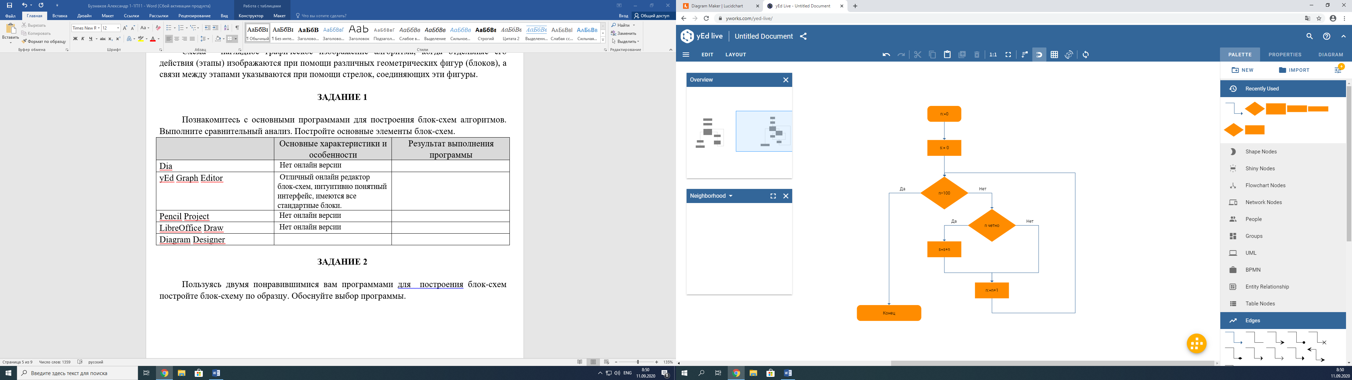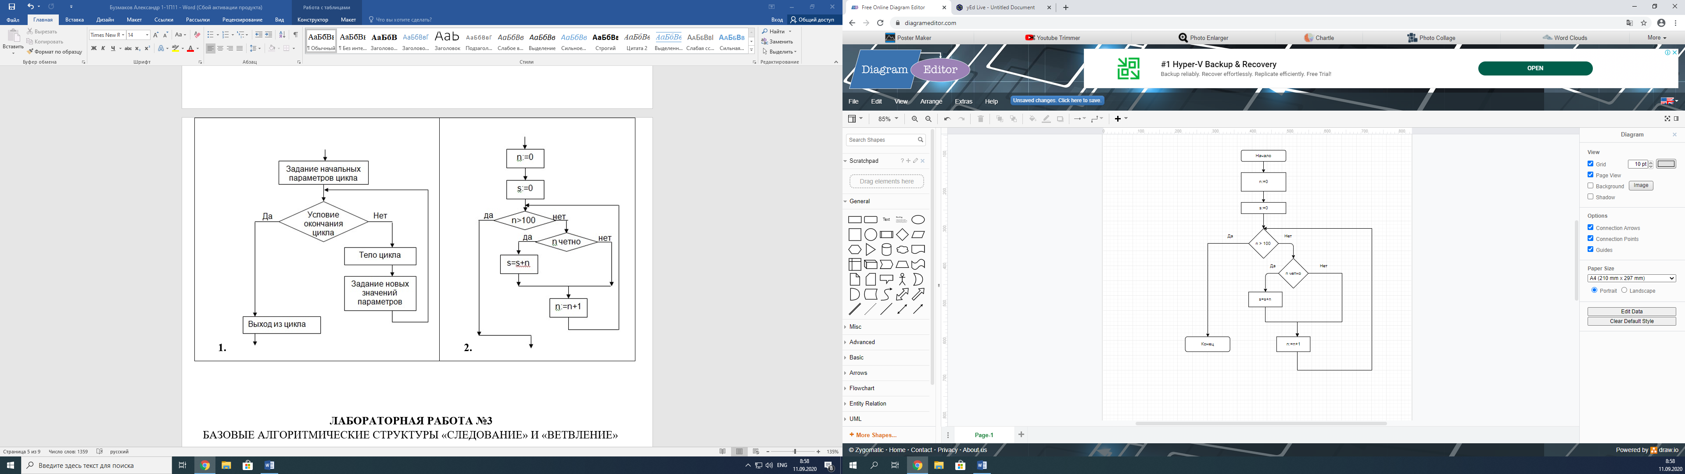

# ЛАБОРАТОРНАЯ РАБОТА №3

БАЗОВЫЕ АЛГОРИТМИЧЕСКИЕ СТРУКТУРЫ «СЛЕДОВАНИЕ» И «ВЕТВЛЕНИЕ»

Цель работы: изучить виды и условия применения БАС, изучить способы записи

БАС «следование» и «ветвление», научиться использовать структуры для решения задач

Оборудование: персональный компьютер (монитор, системный блок, клавиатура, мышь), ОС Windows, Конструктор алгоритмов.

**Замечание!** Выполнение заданий выполните в таблице.

|  |  |  |
| --- | --- | --- |
| **Блок-схема** | **Псевдокод** | **Проверка** |
|  | Алг  Нач  Ввод: a  A := div(a, 1000)  B := mod(div(a, 100), 10)  C := mod(div(a, 10), 10)  D := mod(a, 10)  Вывод: Сумма: A+B+C+D  Вывод: Произведение: A*B*C*D  Кон |  |
|  | Алг  Нач  Ввод: a  Если a < 0 то  S := -1  Иначе если a > 0 то  S := 1  Иначе  S := 0  Вывод: S  Кон |  |
|  | Алг  Нач  Ввод: a, b, c  Если a > b и a > c то  Если c > b то  Sr:= c  Иначе  Sr:= b  Иначе eсли b > a и b > c то  Если a > c то  Sr:= a  Иначе  Sr:= c  Иначе  Если a > b то  Sr:= a  Иначе  Sr:= b  Вывод: Sr  Кон |  |
|  | Алг  Нач  Ввод: n  Если n = 0 то  n:= 10  Иначе eсли n > 0 то  n:= n + 1  Иначе  n:= n - 2  Вывод: n  Кон |  |

**ЗАДАНИЕ 1**

Алгоритм «Вычисление произведения и суммы цифр четырехзначного числа

# ЗАДАНИЕ 2

Условие задачи: если число отрицательное, S= - 1; если число положительное, S =1, иначе S=0

# ЗАДАНИЕ 3

Даны три числа. Найти среднее из них (то есть число, расположенное между наименьшим и наибольшим).

# ЗАДАНИЕ 4

Дано целое число. Если оно является положительным, то прибавить к нему 1; если отрицательным, то вычесть из него 2; если нулевым, то заменить его на 10. Вывести полученное число

# ЗАДАНИЕ 5

4*x*2  2*x*19, *если x* 3,5

*F*(*x*)  2*x*

 4*x*1, *если x* 3,5

**ЗАДАНИЕ 6**

По введенному номеру месяцу выведите его название

# ЗАДАНИЕ 7

Составить программу, вычисляющую стоимость покупки с учетом скидки:

куплено три товара и, если сумма покупки превышает 1500 р., то начисляется скидка 2% **ЛАБОРАТОРНАЯ РАБОТА №4**

БАЗОВАЯ АЛГОРИТМИЧЕСКАЯ СТРУКТУРА «ЦИКЛ»

Цель работы: изучить способы записи БАС «цикл», научится применять структуру для решения задач

Оборудование: персональный компьютер (монитор, системный блок, клавиатура, мышь), ОС Windows, Конструктор алгоритмов.

**Замечание!** Выполнение заданий выполните в таблице.

|  |  |  |
| --- | --- | --- |
| **Блок-схема** | **Псевдокод** | **Проверка** |
|  | Алг  Нач  Нц для i от 1 до 9  Если mod(I, 2) <> 0  То вывод i  Кц  Кон |  |
|  | Алг  Нач  Нц для i от 35 до 87  Если mod(I, 7) = 1 or  mod(I, 7) = 2 or  mod(I, 7) = 5  То вывод i  Кц  Кон |  |
|  | Алг  Нач  Ввод n, m  m:= m *60  i:=0  нц Пока i <> n то  m:= m + 10  i:= I + 1  Иначе  m:= div(m, 60)  кц  Вывод m  Кон |  |
|  | Алг  Нач  Ввод n  y:= 0  Нц для i от 1 до n  y:= y + sqrt(i)  Кц  Вывод y  Кон |  |
|  | алг  нач  цел a, m  ввод a  m:= mod(a, 10)  a:=div(a, 10)  нц пока a > 0  если mod(a, 10) > m то  m:= mod(a, 10)  все  a:= div(a, 10)  кц  вывод m  кон |  |
|  | Алг  Нач  Нц для i от 1000 до 10000  a:= I div 1000  b:= (I div 100) mod 10  c:= (I div 10) mod 10  d:= I mod 10  k:= a + b + c + d  если k = 15 то  вывод i  Кц  Вывод y  Кон |  |

# ЗАДАНИЕ 1

Запишите значение переменной s, полученное в результате работы программы

|  |  |  |
| --- | --- | --- |
| **a)** | **b)** | **c)** |

1. 132
2. 12
3. 121

# ЗАДАНИЕ 2

Используя алгоритмическую структуру (Цикл-ДО и Цикл -ПОКА) вывести нечетные числа от 1 до 9

# ЗАДАНИЕ 3

Даны натуральные числа от 35 до 87. Вывести на экран те из них, которые при делении на 7 дают остаток 1, 2 или 5.

# ЗАДАНИЕ 4

В бригаде, работающей на уборке сена, имеется N косилок. Первая из них работала M часов, а каждая следующая на 10 минут больше, чем предыдущая. Сколько часов проработала вся бригада?

# ЗАДАНИЕ 5

Вычислить *y*1 2  3 ...*n* Для заданного n

**ЗАДАНИЕ 6**

Найдите все четырехзначные числа, сумма цифр каждого из которых равна 15

**ЗАДАНИЕ 7**

Найдите наибольшую цифру данного натурального числа..

# ЛАБОРАТОРНАЯ РАБОТА №5

ПОСТРОЕНИЕ АЛГОРИТМОВ РЕШЕНИЯ ЗАДАЧ С ИСПОЛЬЗОВАНИЕМ МАССИВОВ И ПОДПРОГРАММ

Цель работы: изучить способы записи массивов, научится применять структуру для решения задач

Оборудование: персональный компьютер (монитор, системный блок, клавиатура, мышь), ОС Windows, Конструктор алгоритмов.

**Замечание!** Выполнение заданий выполните в таблице.

|  |  |  |
| --- | --- | --- |
| **Блок-схема** | **Псевдокод** | **Проверка** |
|  | алг  нач  ввод n  A:= array[1..n]  min:= 0  нц для i от 1 до n  ввод A[i]  кц  min:= A[1]  нц для i от 2 до n  если A[i] < min то  min:= A[i]  кц  вывод min  кон |  |
|  | алг  нач  ввод n  A:= array[1..n]  k:= 0  нц для i от 1 до n  если mod(A[i], 2) = 0 то  k:= k + 1  кц  вывод k  кон |  |

# ЗАДАНИЕ 1

Дана модель массива В

|  |  |  |  |  |  |  |  |  |
| --- | --- | --- | --- | --- | --- | --- | --- | --- |
|  | 1 | 2 | 3 | 4 | 5 | 6 | 7 | 8 |
| В | 0 | 9 | -5 | -9 | 78 | 2 | 14 | 87 |

Определите:

1. размер массива
2. значение элемента В(4) ...
3. значение элемента В(2) ...
4. номер элемента массива, значение которого равно 2 ...

Ответы:

1. 9
2. -9
3. 9
4. 6

# ЗАДАНИЕ 2

Найти наименьший элемент одномерного массива, состоящего из n элементов. Элементы вводятся с клавиатуры

# ЗАДАНИЕ 3

В заданном одномерном массиве, состоящем из n целых чисел, подсчитать количество четных элементов.

# ЗАДАНИЕ 4

Найти наибольшее нечетное число в матрице размером МхN, элементы которой задаются датчиком случайных чисел на интервале [-27, 38].

# ЗАДАНИЕ 5

Даны координаты вершин двух треугольников. Составьте алгоритм позволяющий определить, площадь которого из них больше, используя для этого подпрограмму вычисления площади треугольника.

# ЗАДАНИЕ 6

Составьте алгоритм определения наибольшего из четырех чисел, используя подпрограмму определения наибольшего из двух чисел